湘科院团发〔2023〕16号

关于公布第十八届“芙蓉学子·榜样力量”优秀

大学生评选活动结果的通知

各教学学院团总支：

第十八届“芙蓉学子·榜样力量”优秀大学生评选活动经报名、资格审查、初评、公示、投票（评委投票占60%，网络投票占20%，班级代表投票占20%）等环节，已圆满完成评选工作，现将结果通报。

请各学院充分宣传他们积极进取、拼搏奋进的感人事迹和先进典型，激励广大青年学生向身边的榜样学习，充分发挥先进典型的示范引领作用，培养德智体美劳全面发展的社会主义建设者和接班人。

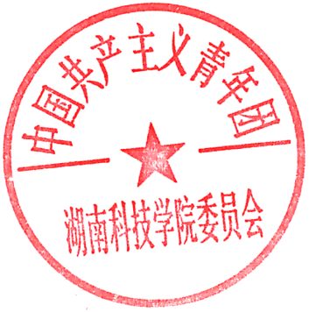

共青团湖南科技学院委员会

2023年12月7日

第十八届“芙蓉学子·榜样力量”优秀大学生

评选活动结果

**芙蓉学子·社会实践奖：**

“党团先锋”实践团 (文法学院)

龙江峰 (传媒学院）

**芙蓉学子·自强不息奖：**

邓子龙 （智能制造学院）

易卓贤 （体育学院）

**芙蓉学子·公益行动奖：**

“菁菁学子”调研服务团——简心课堂 (外国语学院)

郑婷 (马克思主义学院)

**芙蓉学子·道德风尚奖：**

侯美玲 (经济与管理学院)

陈佳艺 (化学与生物工程学院)

**芙蓉学子·学术科研奖：**

蒋蜜涵 （化学与生物工程学院）

106B电赛复兴 （智能制造学院）

共青团湖南科技学院委员会 2023年12月7日印发